La technologie de contrôle de procédés APROL de B&R ouvre de nouveaux horizons Une multitude de nouvelles fonctions présentées à l'ACHEMA 2012
Eggelsberg – La 30ème édition annuelle de l'ACHEMA, le forum international de l'industrie des procédés et principal salon dédié à l'industrie du génie chimique, à la protection de l'environnement et aux biotechnologies, est organisé à Francfort du 18 au 22 juin 2012. B&R profitera de cet événement majeur pour démontrer le niveau de polyvalence inégalé du système de contrôle de procédés APROL dans toutes les situations, de la configuration de projets à l'utilisation sur le terrain.
Les nouvelles fonctionnalités présentées pour le contrôle des procédés incluent l'Advanced Process Control, qui contient une bibliothèque de fonctions de contrôle prédictif pour la modélisation des processus, et le langage de programmation Sequential Function Chart. Pour les processus critiques, une toute nouvelle redondance d'automate garantit le basculement sur les systèmes redondants en quelques millisecondes.
Pour les usines, la surveillance de l'énergie et l'amélioration de l'efficacité énergétique qui en découle sont assurées par la solution globale de surveillance énergétique EnMon, composant intégrant d'APROL conforme à la nouvelle norme ISO 50001, qui remplace l'EN 16001. Ses fonctions, utilisables immédiatement, sont adaptées à l'évaluation des signaux envoyés par le nouveau modèle X20 AP de mesure de l'énergie, utilisés pour mesurer la tension, l'intensité, la fréquence et les composants réactifs sur toutes les phases.
Économies de coût grâce aux synergies
Cet appareil fait partie de la famille de modules X20 de B&R, produits en quantité suffisante pour les fabricants de machines et dont la modularité compacte et la rentabilité sont également appréciés par les fabricants de systèmes. Dans cette gamme de produits, les modules HART, qui incluent des entrées et sorties analogiques, font le bonheur des spécialistes de l'ingénierie des procédés, à l'instar d'un tout nouveau module de condition monitoring permettant d'évaluer les vibrations de manière autonome.
Les modules X20 avec entrées analogiques sécuritaires ont été ajoutés à la gamme de produits pour le protocole de transfert sécuritaire et indépendant des bus de terrain openSAFETY. Basé sur la norme internationale CEI 61784-3 FSCP 13, ce protocole continue de s'affirmer dans le domaine de l'automatisation des procédés.
Le stand B&R à l'ACHEMA est situé Hall 11.1 A63.

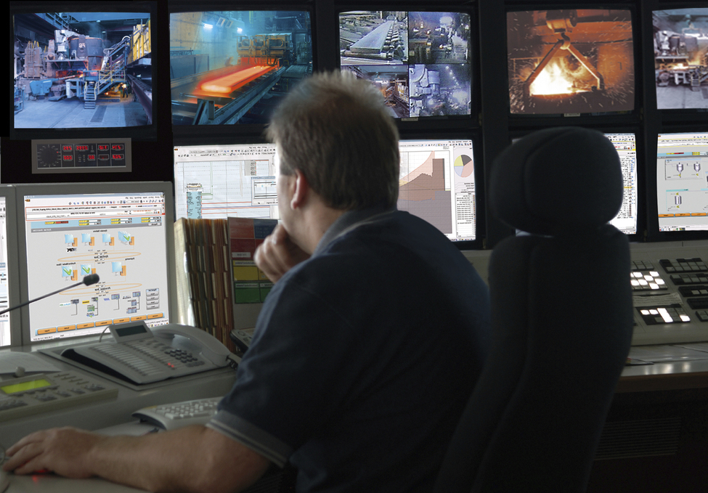
Poste de contrôle de pointe pour la surveillance et le contrôle des procédés.

A propos de B&R
B&R est une société d'automatismes innovante dont le siège social est basé en Autriche et qui dispose d'agences partout dans le monde. Le 6 juillet 2017, B&R est devenue une business unit du groupe ABB. Comptant parmi les leaders de l’automatisation industrielle, B&R allie technologies avancées et ingénierie de haut niveau pour fournir à ses clients, dans la quasi-totalité des industries, des solutions complètes pour l’automatisation de machines et de lignes, le contrôle de mouvements, la visualisation et la sécurité intégrée. En s’appuyant sur des standards de communication IoT Industriel comme OPC UA, POWERLINK et openSAFETY, et sur le puissant environnement de développement logiciel Automation Studio, B&R façonne l'avenir de l'ingénierie des automatismes. Forte de son leadership technologique, la société puise sa capacité d'innovation dans sa volonté de simplifier les processus et d'aller au-delà des attentes des clients.
Pour plus d'informations : www.br-automation.com

